ДЕТСКАЯ ДРУЖБА 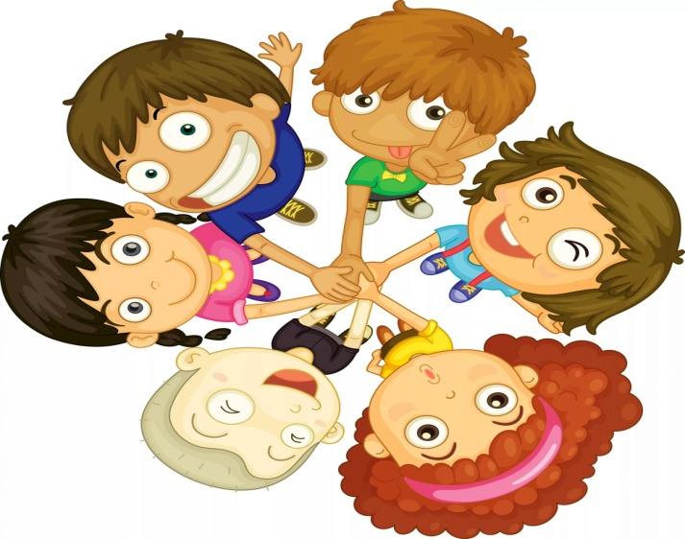
Детская дружба - понятие сложное, многогранное и, главное, чрезвычайно динамичное.
Зачатки дружбы - это общение двух-трехлеток. Главное в этом возрасте – эмоциональный контакт, причем играют детишки «не вместе, а рядом» – им, в принципе, все равно, с кем прыгать, носиться, кричать и квакать – лишь бы весело. Уже в возрасте 4-5 лет они не просто играют рядом – партнер по общению необходим им для того, чтобы лучше понять себя. Окружающие – своеобразные «зеркальца», в которые смотрятся детишки в целях более глубокого познания своей личности, потребностей, особенностей, умений.
И, увы, часто детишки, не похожие в чем-то на других (с физическими дефектами или дефектами развития психики, а также слишком явно

отличающиеся от остальных внешне: рыжие, ушастые, слишком полные и т.д.), тоже имеют гораздо больше шансов оказаться в рядах «изгоев», нежели
«обычные» дети.
Не стоит таких детей намеренно изолировать от детского коллектива, даже если общение упорно не удается – попытавшись «заменить» для ребенка общение со сверстниками общением с взрослыми членами семьи, поселив его преждевременно во взрослый мир, мы окажем ему медвежью услугу - вписаться в детский коллектив в школе ему будет гораздо трудней. Взрослые и дети - все они играют в общении свои уникальные роли, и нет смысла подменять их искусственно. Напротив, таким деткам можно помочь - в этом возрасте малыши сильно ориентированы на мнение старших, и если они будут постоянно создавать для ребенка с проблемами в общении «ситуации успеха» - т.е. такие, в которых он будет интересен остальным, когда у него точно получится задание, упражнение, где он сможет продемонстрировать свои возможности - то всѐ может измениться.
Чтобы ребенок полноценно развивался, необходимо использовать все возможности для того, чтобы ребенок общался с другими детьми и взрослыми. Для этого необходимо посещать детский сад, кружки, секции, ходить в театры и музеи. Очень полезным для вашего малыша будет общение с обычными детьми - вы можете приглашать их домой и организовывать для них игры, таким образом, чтобы ваш ребенок мог развивать свои коммуникативные навыки, а здоровые дети - научиться чуткости и доброжелательности.

